
2017.04.06

电石-PVC市场周报告

责任编辑：田碧凯
编辑邮箱：tianbk@chinaccm.com

电石-聚氯乙烯市场周报目录
一、 国内电石市场 4
二、聚氯乙烯市场 5
2.1 本周行情回顾 5
原料市场 5
现货市场 5
2.2大商所PVC期货价格 6
2.3 重点PVC厂家价格 6
2.4 国内PVC现货市场价格 7
2.5 国际PVC市场价格 8
三、相关产品 9
3.1 原油 9
3.2 乙烯 9
3.3 EDC 10
3.4 VCM 11
3.5电石 11

● 专题：宏观统计数据 12

国内电石市场
本周，国内电石市场低位暂稳运行，成交情况一般。据悉，经过假日期间的调整后，当前市场行情暂稳，虽有部分地区交投重心小幅上行，但对整体市场的拉动作用有限，价格水平依然位于低位。近期，除个别地区外，氯碱企业到货情况仍保持过量，在其自身产品价格连续走低的情况下，对电石采购价格的压力不减，已听闻有部分厂家开始下调采购价格。电石厂家方面，由于出厂价格的连续走低，保价意愿逐渐强烈，暂不接受更低的成交。综合上述因素，预计短期国内电石市场将继续低位僵持观望运行。
重点市场行情分述：
乌海地区：本周，内蒙古乌海地区电石市场低位盘整运行，成交价格维持前期水平。由于近期价格处于低位，电石企业企稳心态明显，而氯碱企业由于PVC价格重回跌势，压价态度亦较为坚持，市场陷入僵持状态。截止本周末，当地电石一级品主流出厂价格在2300-2350元/吨，成交多可商谈，个别高端价格在2250元/吨左右，实际成交多灵活协商。
包头地区：本周，包头地区电石市场行情低位维稳运行，成交价格维持在前期水平。据了解，本周华北、东北等地氯碱企业再次下调采购价格，当地电石厂家出货难度增大，但由于停车企业较多，市场货源量有所减少，价格方面未见明显的调整。预计，包头地区电石市场多将在低位持续震荡。截止本周末，当地电石一级品主流出厂价格在2250-2300元/吨，更低出厂价格亦有耳闻。
山东地区：本周，山东地区电石市场主流持稳，局部小涨，成交情况一般。当地个别企业因到货情况不佳，周内小幅上调采购价格，但对整体市场上行的推动力有限，交投重心未见明显改观。据悉，当地氯碱企业开工负荷尚算平稳，而由于西北自用增多，部分电石厂家外销量减少，供应量不足，造成当地市场货源不均的局面。截止本周末，当地氯碱企业采购一级品电石主流送到价格多在2750-2850元/吨，高端价格在2890元/吨左右。
河南地区：本周，河南地区电石市场行情淡稳，市场交投气氛冷清。据悉，当地电石到货较多，下游氯碱企业备货充足，厂家排队卸车的现象频现。加之PVC价格下滑，因此PVC厂家对电石企业的压价心理进一步增加。就当前形势分析，当地电石市场难有明显好转，或将延续低迷走势。截止本周末，当地一级品电石主流到厂价格多在2700-2780元/吨，部分高端价格在2800元/吨左右，成交偏向低端。
东北地区：本周，东北地区电石市场延续疲软走势，成交重心未见调整。当地供需关系较为平衡，尽管西北主产区电石货源供应量有所下降，但当地部分氯碱企业仍未开车，工序关系尚算平稳。因此预计，东北地区电石市场在短期内仍难有较大变化。截止本周末，当地氯碱企业采购一级品电石的送到价格在2890-2940元/吨，多为西北地区货源送到。
影响因素：
运输方面：近期国内大部分地区晴天较多，电石物流情况顺畅，氯碱企业电石到货较为稳定。
装置方面：进入四月，氯碱企业春季检修工作陆续开展，产能涉及较大，电石市场的需求量受到一定的影响，后期回暖的空间受到一定的影响。
后市预测：下游氯碱压价心态不减，进入四月氯碱企业春节检修陆续展开，对电石的需求面将进一步萎缩，因此预计短期国内电石市场维持低迷盘整观望态势。

二、聚氯乙烯市场
市场概述：本周，国内 PVC 市场行情清淡，成交情况一般。进入四月，氯碱企业将陆续开展春季检修，部分集散地低端售价消失，交投重心小幅上提。原料方面，电石价格再度阴跌，东北亚乙烯价格亦降后企稳，成本支撑力度不足。下游PVC制品工厂表示今年的订单情况一般，同比没有大的改善，多数选择灵活采购。综合来看，预计短期国内PVC市场弱势行情难改。
重点市场行情分述：
华东地区：本周，华东地区PVC市场未见起色，价格水平淡稳为主。目前，市场心态较为消极，各方均以降低库存压力为主，操作幅度较小。预计短期当地PVC市场多难脱当前僵持态势。截止本周末，华东地区电石法五型料的一般出库 报价在 6160-6230 元/吨，部分高端报价在 6250 元/吨左右;乙烯料产品在华东地区的送到价格 6600-6750 元/吨，个别低端价格在 6550 元/ 吨左右。
华南地区：本周，华南地区PVC市场原位徘徊，价格水平未见明显波动。当前，下游观望情绪较浓，刚性需求欠佳，提货意愿不强。受此影响，各贸易商虽有心出货，但实盘交投量有限。截止本周末，华南地区电石法五型料出库自提价格在 6200-6300 元 /吨，成交重心偏向高端;乙烯料产品在华南地区的送到价格在 6650-6750 元/吨。
影响因素：
原料方面：本周，国内电石市场低位暂稳运行，成交情况一般。虽有部分地区交投重心小幅上行，但对整体市场的拉动作用有限，价格水平依然位于低位。
装置方面：进入四月，氯碱企业将陆续开展春节检修工作，但因当前PVC工厂仍未开展大范围的检修，行业整体开工率依然较高，所示PVC现货供应量仍显充足。
后市预测：下游企业对PVC拿货积极性一般，加之原料电石市场弱势依旧，成本支撑不足，因此预计短期国内PVC 市场延续低位运行格局。

2.1 本周行情回顾
2.2大商所PVC期货价格
2017年大商所PVC主力合约收盘价格
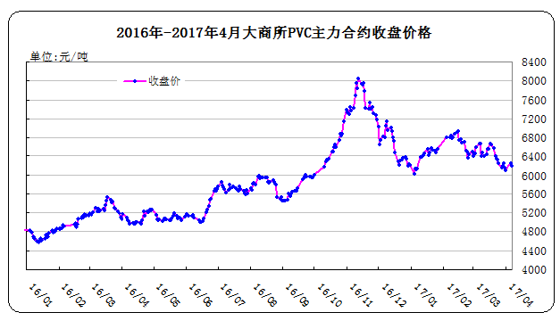
大商所PVC主力合约数据
单位：元/吨、手
日期 | 月份 | 开盘价 | 最高价 | 最低价 | 收盘价 | 结算价 | 成交量 | 持仓量 | 增仓
17/03/30 | 1705 | 6285 | 6320 | 6095 | 6155 | 6180 | 94530 | 83846 | 2980
17/03/31 | 1705 | 6190 | 6195 | 6080 | 6115 | 6120 | 107686 | 87320 | 3474
17/04/05 | 1705 | 6135 | 6295 | 6085 | 6265 | 6210 | 113370 | 63208 | -24112
17/04/06 | 1705 | 6235 | 6250 | 6185 | 6205 | 6215 | 52718 | 59342 | -3866

2.3 重点PVC厂家价格
2017年国内PVC厂家价格走势图
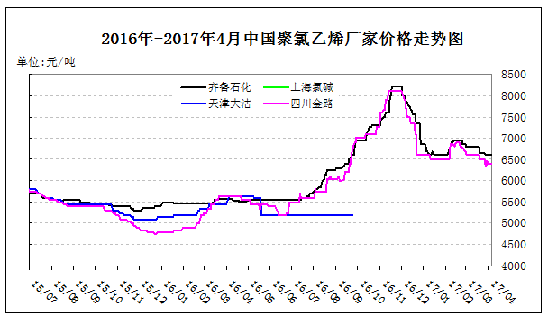

国内重点PVC厂家价格

单位：元/吨

日期 | 齐鲁石化 | 上海氯碱 | 天津大沽 | 四川金路
日期 | S1000 | WS1000 | S1000 | SG3-5
17/03/31 | 6600 |  |  | 6450
17/04/01 | 6600 |  |  | 6400
17/04/05 | 6600 |  |  | 6400
17/04/06 | 6600 |  |  | 6400

2.4 国内PVC现货市场价格
2017年国内PVC市场价格走势图
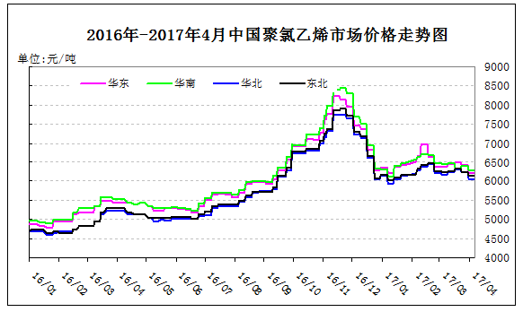

国内电石法PVC市场价格
单位：元/吨

日期 | 华东 | 华南 | 华北 | 东北
17/03/31 | 6180-6280 | 6230-6330 | 5950-6150 | 6100-6200
17/04/01 | 6180-6280 | 6230-6330 | 5950-6150 | 6100-6200
17/04/05 | 6180-6280 | 6230-6330 | 5950-6150 | 6100-6200
17/04/06 | 6180-6280 | 6230-6330 | 5950-6150 | 6100-6200

2.5 国际PVC市场价格
2017年国际PVC价格走势图
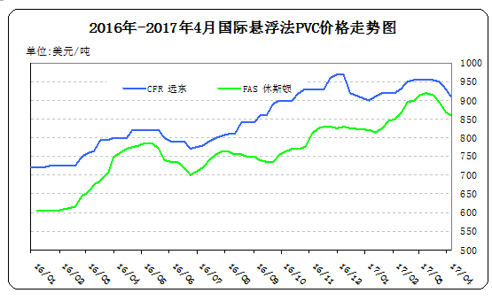

国际PVC市场价格
单位：美元/吨
地区 | CFR 远东 | FAS 休斯顿
17/03/16 | 954-956 | 910-920
17/03/23 | 949-951 | 890-900
17/03/30 | 929-931 | 865-875
17/04/05 | 909-911 | 855-865

三、相关产品

3.1 原油
2017年国际原油期货价格走势图
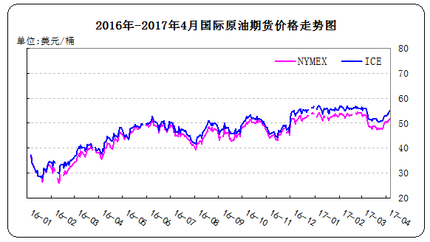

说明：1.NYMEX：美国纽约商品交易所西德州轻原油期货价格
2.ICE：英国伦敦洲际交易所布伦特原油期货价格

国际原油期货价格
单位：美元/桶

时间 | NYMEX | ICE
17/03/31 | 50.60 | 52.83
17/04/03 | 50.24 | 53.12
17/04/04 | 51.03 | 54.17
17/04/05 | 51.15 | 54.36
17/04/06 | 51.70 | 54.89

3.2 乙烯

2017年国际乙烯单体市场价格走势图
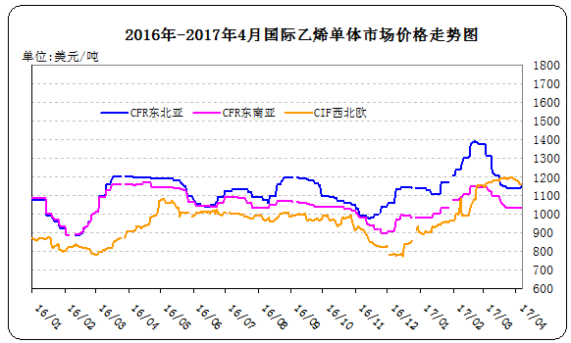
国际乙烯单体价格
单位：美元/吨
日期 | CFR东北亚 | CFR东南亚 | CIF西北欧
17/03/31 | 1139-1141 | 1034-1036 | 1179-1183
17/04/03 | 1139-1141 | 1034-1036 | 1174-1179
17/04/04 | 1139-1141 | 1034-1036 | 1159-1164
17/04/05 | 1139-1141 | 1034-1036 | 1158.5-1163.5
17/04/06 | 1149-1151 | 1034-1036 | 1157.5-1162.5

3.3 EDC
2017年国际EDC市场价格走势图
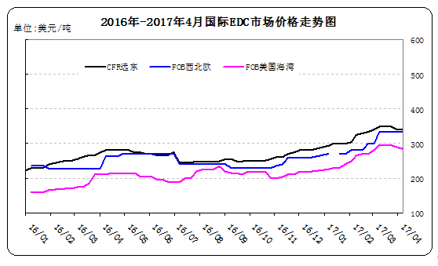
国际EDC市场价格
位：美元/吨
日期 | CFR远东 | FOB西北欧 | FOB美国海湾
17/03/16 | 349-351 | 333-337 | 290-300
17/03/23 | 349-351 | 333-337 | 290-300
17/03/30 | 339-341 | 333-337 | 285-295
17/04/06 | 339-341 | 333-337 | 280-290

3.4 VCM
2017年国际VCM市场价格走势图
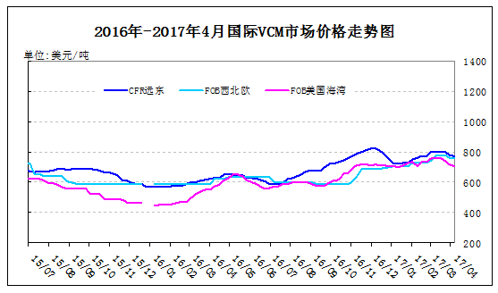

国际VCM市场价格
单位：美元/吨
日期 | CFR远东 | FOB西北欧 | FOB美国海湾
17/03/16 | 799-801 | 778-782 | 755-765
17/03/23 | 799-801 | 778-782 | 735-745
17/03/30 | 779-781 | 758-762 | 710-720
17/04/06 | 769-771 | 758-762 | 700-710

3.5电石
2017年国内电石市场价格走势图
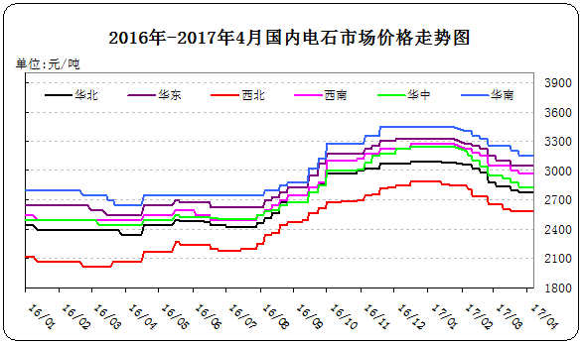
国内电石市场价格

日期 | 东北地区 | 华北地区 | 华东地区 | 西北地区 | 西南地区 | 华中地区 | 华南地区
17/03/31 | 2890-2940 | 2670-2890 | 3000-3100 | 2500-2670 | 2900-3050 | 2700-2950 | 3100-3200
17/04/01 | 2890-2940 | 2670-2890 | 3000-3100 | 2500-2670 | 2900-3050 | 2700-2950 | 3100-3200
17/04/05 | 2890-2940 | 2670-2890 | 3000-3100 | 2500-2670 | 2900-3050 | 2700-2950 | 3100-3200
17/04/06 | 2890-2940 | 2670-2890 | 3000-3100 | 2500-2670 | 2900-3050 | 2700-2950 | 3100-3200

专题：宏观统计数据
2017年1-2月份，商品房销售面积14054万平方米，同比增长25.1%，增速比去年全年提高2.6个百分点。其中，住宅销售面积增长23.7%，办公楼销售面积增长39.1%，商业营业用房销售面积增长31.8%。商品房销售额10806亿元，增长26.0%，增速回落8.8个百分点。其中，住宅销售额增长22.7%，办公楼销售额增长49.3%，商业营业用房销售额增长41.6%。 2月末，商品房待售面积70555万平方米，比去年末增加1015万平方米。其中，住宅待售面积增加468万平方米，办公楼待售面积增加155万平方米，商业营业用房待售面积增加260万平方米。
2017年2月份，全国居民消费价格总水平同比上涨0.8%。其中，城市上涨0.9%，农村上涨0.6%;食品价格下降4.3%，非食品价格上涨2.2%;消费品价格下降0.1%，服务价格上涨2.4%。1-2月平均，全国居民消费价格总水平比去年同期上涨1.7%。2月份，全国居民消费价格总水平环比下降0.2%。其中，城市下降0.2%，农村下降0.1%;食品价格下降0.6%，非食品价格下降0.1%;消费品价格下降0.1%，服务价格下降0.3%。
2017年2月末，广义货币(M2)余额99.86万亿元,同比增长15.2%，比上月末低0.7个百分点，比上年同期高2.2个百分点;狭义货币(M1)余额29.61万亿元,同比增长9.5%，比上月末低5.8个百分点，比上年同期高5.2个百分点;流通中货币(M0)余额6.03万亿元,同比增长17.2%。当月净回笼现金2136亿元。

更多精彩敬请关注：中华商务网
返回本期目录

